GTA V
ты ль на свете всех милее, всех румяней и белее?
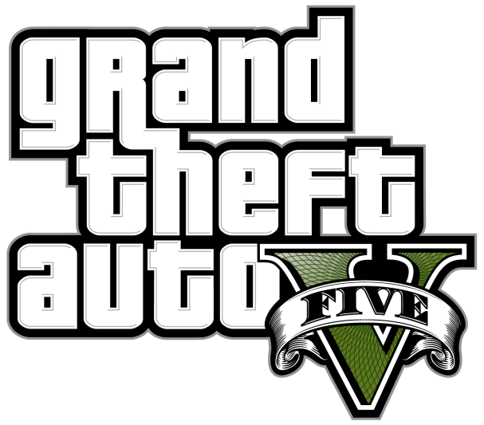
Если спросить любого геймера, спросонья в 4 утра, какое же самое знаменательное событие в гейм-индустрии будет (или уже было) в сентябре, он без колебаний ответит: «Выход GTA 5». И это правда. ГТА – одна из самых ожидаемых игр современности. Это легко объяснить тем, что Rockstar имеет свой подход к разработке игр: лучше делать долго, но с умом. Это не Ubisoft со своим конвеерным ассассином. Это ГТА, которую делали 5 лет, и в которую было вложено около 300 млн. долларов. Бюджет, скажу вам, огромный, не только для видео-игры, но и для голливудского фильма (для сравнения, Аватар, Кэмерону обошолся в 237 млн долларов). А это не слабый показатель того, что игра должна получиться высокого уровня. Поэтому, давайте попробуем окунуться в атмосферу штата Сан Андреас и узнать, что собой представляет GTA 5.

Сюжет
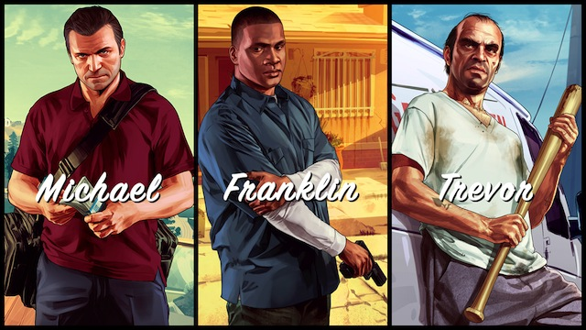
Ни для кого не секрет, что сюжет, в новой части Grand Theft Auto, строится вокруг 3-х персонажах: Майкла, Франклина и Тревора. Во избежание спойлеров, я не буду углубляться в тонкости сюжетостроения игры и расскажу только о главных аспектах.
Начало в игре очень увлекательное. В первые же секунды игры, тебя бросают в драйвовую атмосферу жизни грабителей: грабежи, перестрелки, погони. Все это мы получаем чуть-ли не сразу.
Знакомство с персонажами идет постепенно, что хорошо вписано в сюжетную линию.
Сюжет в игре не замысловат. Очередная история о бандитах, в стиле ГТА. Но, имеются и некоторые особенности. К примеру, в отличие от 4-й части, сюжет разбавили отличным юмором и сатирой. Также, следует выделить то, что миссии каждого из персонажей выделяются своей колоритностью. Из-за чего, вам не должно надоесть однообразие подачи сюжета. Ну, и наконец, нам предлагают на выбор три разных концовки.
Походу игры вы можете влиять на некоторые аспекты сюжета и соответственно геймплея. К примеру, у вас всегда есть выбор, как провернуть ограбление: тихо или «с огоньком». От этого зависят будущие миссии по подготовке к делу. К сожалению, ничего из этого не влияет на сюжет игры.
То, как закончится сюжет о трех не похожих друг на друга грабителях, вы выбираете во время последней миссии. Концовки, как уже было написано – три. Мое мнение: две из них не плохи, задевают некие чувства, а третья – так себе.
Продолжительность сюжета подходящая. Геймплей и персонажи не успевают надоесть. Поэтому тут «роки» поработали на славу!

Геймплей
Относительно геймплея в игре, то тут, как говорится, есть, где разгуляться. ГТА 5 вобрала в себя все самое лучшее из прошлых проектов разработчиков: Max Payne 3, Midnight Club, Red Dead Redemption.
Оружие и стрельба
Теперь нам выдали огромный арсенал оружия: несколько видов пистолетов, полуавтоматов, автоматов, пулеметов, снайперских винтовок, взрывчаток и т.д. Вновь в игру вернулся шестиствольный пулемет! Еще добавили 6 видов бронежилетов.
Но, это еще не все. Разработчики пошли еще дальше касательно пушек: теперь их можно даже улучшать и покупать разные примочки, по типу глушителя, прицела, фонарика или даже расцветки оного.
То-есть, в Аму-Нации можно потратиться, чтобы поэкспериментировать и подобрать для себя подходящий арсенал.
Хотя, есть и минусы. Разнообразив огнестрельное оружие, «роки» совершенно забыли о холодном. В Аму-Нации я видел в продаже ножи. Но, ни разу за игру ними не пользовался. Даже не помню врагов с холодным оружием. Как-то этот аспект разработчики упустили с поля зрения. А, жаль, так как бензопила в Вайс Сити оставила сильные впечатления.

Транспорт, гонки и вождение
С машинами у ГТА 5 прогресс на лицо: вернули старый-добрый тюнинг, которого мы никак не можем дождаться в играх серии НФС. Наконец-то, есть возможность не только менять цвет машины, но и покупать к ней дополнительные фишки, ставить спойлера, улучшать колеса, подвеску, тормозную систему. Все это, соответственно, влияет на поведение машины на дороге. От меня за это «рокам» отдельное спасибо.
Для тюнинга, в игре появились мастерские. Но, это не единственные объекты, которые связанные с транспортом. Стоит отметить, что в ГТА 5 появились личные гаражи каждого из персонажей. И это не те гаражи, которые были раньше и располагались у домов с сохранением. Теперь это нечто большее. В данном гараже (который находится отдельно, где-то в чертах города) вы можете не только сохранять ворованные машины, но и осуществлять сюда доставку купленного транспорта. То-есть, вы через интернет приобретаете себе тачку и ее в течение 24 часов привозят в личный гараж. Еще стоит отметить, что ваш личный транспорт (который вам дан сначала игры или после покупки в интернете), будет вам доступен всегда. Даже, если вы его потеряете, то он будет доставлен на штраф-площадку и его можно будет выкупить за небольшой штраф.
Физика машин осталась аркадной. Кому-то это кажется убогим, кому-то нет. Мне, лично, было удобно ездить. И каких-то реальных изъянов в физике не замечал, так как ГТА в этом вопросе никогда не стремилась к реалистичности. Главное, что во время дождя машину несет, на песке она буксует. Что еще надо-то? Это же не гоночный симулятор, так что расслабьтесь и получайте удовольствие.
Гонки в игре хватает. При чем, присутствуют как и соревнования по бездорожье, так и стрит-рейсинг. Последний, по понятным причинам, доступен только в вечернее и ночное время.
На бездорожье, вы можете быть за рулем мотоцикла, квадроцикла либо внедорожника. По улицам города дали возможность погонять только на спорт-карах и спортивных мотоциклах. Но, как в городе, так и за ним, нас встречают красивые пейзажи улиц и бескрайних простор Сан Андреас.
И опять-таки, не все так хорошо, как могло показаться. У меня сложилось такое впечатление, что соперники сели за руль в первый раз. И что такое водительские права, они знают только понаслышке. Поэтому, обойти их и прийти первым не составит труда, даже игроку с поломанными пальцами и выколотыми глазами.
С авиацией все просто: огромный выбор летательных аппаратов. От кукурузника до дирижабля. Есть много вертолетов, самолетов. Есть даже истребитель, но чтобы его достать, стоит попотеть и штурмовать военную базу. Управление летательным аппаратом не изменилось, все осталось в лучших традициях ГТА. Вновь вернулась летная школа, привет Сан Андреас.
Водный транспорт тоже не получил серьезных изменений. Чего не скажешь о подводном мире. Но, об этом позже. Скажу только, что добавили подводную лодку.
http://www.youtube.com/watch?v=bM5NIi8m_kQ

Развлечения, спорт
Кроме машин и оружия в Лос Сантосе, есть куда потратить кровно заработанные денюшки. В городском арсенале есть многочисленные бутики, парикмахерские, стриптиз-клубы, бары, тату-салоны, кинотеатры и спортивные локации (теннис, дартс, парашютизм, триатлон, тир). Все это очень разнообразит геймплей. Когда надоест убивать людей и угонять машины, очень приятно посетить теннисный корт или какой-то бар, для того, чтобы выпустить пар. Но, все это было в четвертой части, так что много расписывать не буду.
Разве что, отдельно отмечу парашютизм и кинотеатры. Прыжки с парашюта будут интересны тем, кто ностальгирует по Сан Андреасу, так как челенджи выполнены в том стиле: пролететь через контрольные точки, и приземлится в цель. Либо просто приземлится на движущийся грузовик. Это весело и помогает разбавить общий геймплей. А, в кинотеатре можно расслабится и посмотреть сатирическую ролик-киношку, которая часто вызывает неожиданный, неконтролируемый смех.

Деньги
Первое, что бросается в глаза, касательно денег: их постоянно не хватает. В игре много возможностей спустить заработанные зеленые, но до конца игры ты мало можешь себе позволить. К примеру, самая дорогая собственность, стоит 150 000 000 долларов. К концу сюжета, в лучшем случае, на одного персонажа у вас будет 40 000 000. Но, это уже конец и уже нет особого смысла, кроме как ради фана, собирать деньги, чтобы раздобыть эту площадку для гольфа. Остальное же, что подешевле не имеет особого смысла. Можно купить бар, который тебе будет приносить 7500 в неделю. А, игровая неделю – это довольно таки большой промежуток времени. Так что, особенного смысла в этом нет.
Но, игроку предоставили опробовать себя в качестве частного инвестора, играя на внутриигровой бирже. С помощью интернета можно покупать акции компаний, которые так или иначе встречаются в игре. И при правильной «игре», так можно легко обогатится. Приведу самый простой пример: я встретил случайного персонажа, у которого сломалась машина. Он попросил его подвести в аэропорт. В конце оказалось, что он специалист по инвестициям и в знак благодарности он посоветовал вложится в определенную компанию. Через день акции этой компании выросли на 35%. Я вложил каждым персонажем по 30 000 000 и получил доход по 10 000 000. Таких моментов в игре много, как по сюжету, так и вне его. И все же, чтобы купить гребанный клуб за 150 000 000 надо здорово попотеть. В прошлых играх серии я такого не припомню.
Также существует много приятных сюрпризов, где можно подзаработать. Например, спасти дочку мафиози, за что в конце получить благодарность от отца в размере 60 000 $. Или быть случайным свидетелем мафиозной разборки в лесу, в результате которой все были убиты. И при этом, найти рядом с одним из них чемоданчик с 25 000 долларов. Такие маленькие неожиданности радуют глаз и кошелек.
В итоге, мы имеем усложненную экономику игры. Хорошо это или плохо решать вам. Скажу одно: людям, у которых нет времени разбираться с биржей или просто искать нужные суммы для покупки определенных объектов, могут просто забросить игру, не увидев всех возможностей, предложенных разработчиком. То-есть, чтобы увидеть все, нужно конкретно позадротить. По другому – никак. Возникает такое чувство, будто разработчики сделали это специально, мол если ты фанат игры – играй. Если нет – выключай и не пудри себе мозг.

Карта, природа, подводный мир
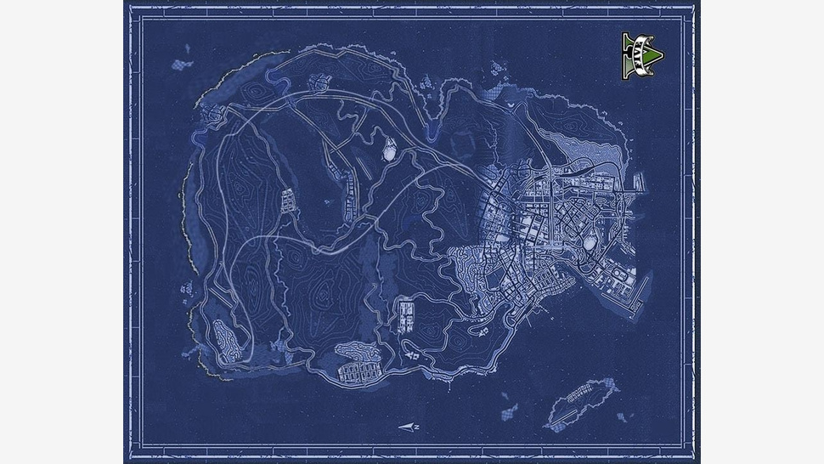
Просторы по площади более, чем 71 000 000 квадратных метров. Тут и леса, и пустыни, и маленькие городки, и могучий Лос Сантос, и реки, моря, горы… Короче, все чего душа пожелает. Красивые пейзажи завораживают своей девственной красотой. И это не мертвая земля. В лесах бегают олени, в пустыне – койоты, в открытом море плавают акулы. Все вокруг живет своей жизнью. Приятно, что РДР оказал свое влияние на окружающую среду ГТА 5.
Отдельно, хочется отметить подводный мир. Это сказочные, хорошо проработанные, не побоюсь слова, локации, где плавает разная рыба. Где можно встретить разбитые самолеты, корабли с багажом на борту: деньгами, оружием. Где в черных глубинах таится летающий корабль пришельцев. Во время подводных путешествий играет прекрасная таинственная музыка, которая помогает создать правильную атмосферу для подобных приключений.
Но, к сожалению, толи я уже стар, то ли лыжи не едут, это все лишь приятное дополнение, которое продлевает играбельность на часок-другой и быстро начинает надоедать.

Пасхалки
Отдельным пунктом, в ГТА5 следует выделить именно сюрпризы разработчиков. Так как их тут много. Чтобы не спойлерить и не мешать вам в полной мере насладится неожиданными приятными поворотами, буду краток.
В игре можно встретить лично либо услышать в разговорах о многих старых знакомых из ГТА Вайс Сити, Сан Андреас и ГТА 4.
Есть скрытые миссии и дополнительные миссии, которые радуют намного больше, чем сюжетные, по своему строению, юмору и отсылкам к разным истокам, как игр, так и кино.
Существует много мистических локаций и персонажей. Главное, тщательно разведывать местность.
В общем, если хотите в полной мере насладится чувством юмора и ностальгией, которую пытались нам передать разработчики Рокстар, не поленитесь и поиграйте немного больше сюжетного времени. Обещаю, вы об этом не пожалеете.

Итог… И много моих мыслей…
Я до сих пор помню, тот день, когда на каком-то диске, по типу 200 игр в одном, я случайно нашел первую ГТА. Как изначально, я подумал, что это какая-то детская игрушка с машинками и человечками. И отчетливо помню то, когда я осознал, что в этой игре можно делать то, чего нельзя было в других играх: угонять тачки, кататься по городу, давить и убивать прохожих, убегать от полиции… Тогда, я и влюбился в ГТА, ведь эта игра давала то, чего практически не было больше нигде: свободу действий. В те времена, тяжело было найти игру, чтобы могла похвастаться тем же. Я знал, наверное, только о Fallout.
Потом я уже нашел диск ГТА 2. И был в восторге от еще большей свободы. Дальше я познакомился с ГТА Лондон. И играл в эти игры, даже не догадываясь, что данню серию ждет впереди.
И вот, однажды, читая очередной выпуск «Мой Игровой Компьютер», я наткнулся на статью о разработке ГТА 3. Я увидел первые скриншоты и прочитал о геймплее. Это была революция игростроения. Теперь нам обещали дать ту же свободу, только в трехмерном мире: с крутыми перестрелками, гонками, миссиями. Я показал статью друзьям, и мы все дружно ждали выхода этой прекрасной игры.
Наконец-то, просочилась инфа, что у кого-то уже есть ГТА 3. Но, в продаже ее еще не было. И этот кто-то может записать эту игру любому за 10 или 15 грн (точно не помню). На то время большие деньги, для школьника = ). Да и пишущие сидюки тогда были у единиц. И мы с друзьями скинулись, чтобы нам записали эту зачетную игрулю. Потом, к нашему разочарованию, оказалось, что игра идет только с диском и пришлось разыгрывать, кому она достанется первому. И это оказался я. Придя домой, и установив игру, я полностью погрузился в мир Либерти Сити, играя дни и ночи напролет, все свое свободное время. И с тех пор, выход каждой из частей ГТА был для меня, как-будто каким-то праздником. Я постоянно искренне радовался этому событию.
Так было и с ГТА 5. Как ребенок, 17 сентября в 3 часа ночи я запустил ее и начал играть. Прошел день-два и она стала немного надоедать. Уже не было того запала, который был при выходе третей части, ВС, СА, четвертой… Не знаю почему… Может, я уже стал взрослее и игры не вызывают того восторга, как раньше… Но, блин, я же ждал эту игру… Так же как в свое время ждал третью часть…
Хотя, думаю, дело немного в другом. ГТА всегда была огромной песочницей, которая с каждой новой частью, наращивала количество возможностей. И не было у нее конкурентов до недавнего времени. Да, кто-то пытался сделать что-то похожее. Но, тот же Тру Крайм оказался немного другим проектом. Не скажу, что хуже, но другим. ГТА оставалась единственной в своем роде, до выхода Мафии. Тогда, авторитет ГТА пошатнулся впервые. После начало выходить все больше игр с открытым миром. С все большей свободой действий. Пошли в ход игры с открытым миром, от первого лица, по типу XENUSа. И тогда ГТА окончательно потеряла монополию на эту особенность игры. И на данный момент, Гранд Тифт Ауто – это всего лишь очередная, надо отдать должное разработчикам, КАЧЕСТВЕННАЯ песочница, которая, затянет вас на недельку-две, от силы. И уже никогда не добьется того результата (не денежного, а фанового), которое вызвала третья часть этой прекрасной серии.
Спасибо РОКСТАР, за очередной хорошо-сделанный проект. Удачи им в дальнейшем. Надеюсь и жду новый РДР!
И, кстати, никто еще не видел нахваленного разработчиками ГТА: онлайн. Так что, возможно тут «роки» снова сделают революцию в игростроение =)
Ну, и оценка, так как мне только что подвезли чемодан с деньгами и ностальгическими воспоминаниями:
10 из 10

